Приложение 2
к Положению о звании «Почетный гражданин Калининского района города Донецка»
(пункт 17)

Эскиз нагрудного знака
«Почетный гражданин Калининского района
города Донецка»

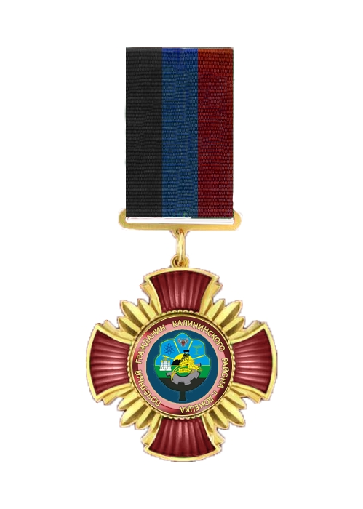

Управляющий делами администрации
Калининского района г. Донецка Е.Ю. Белозерова

